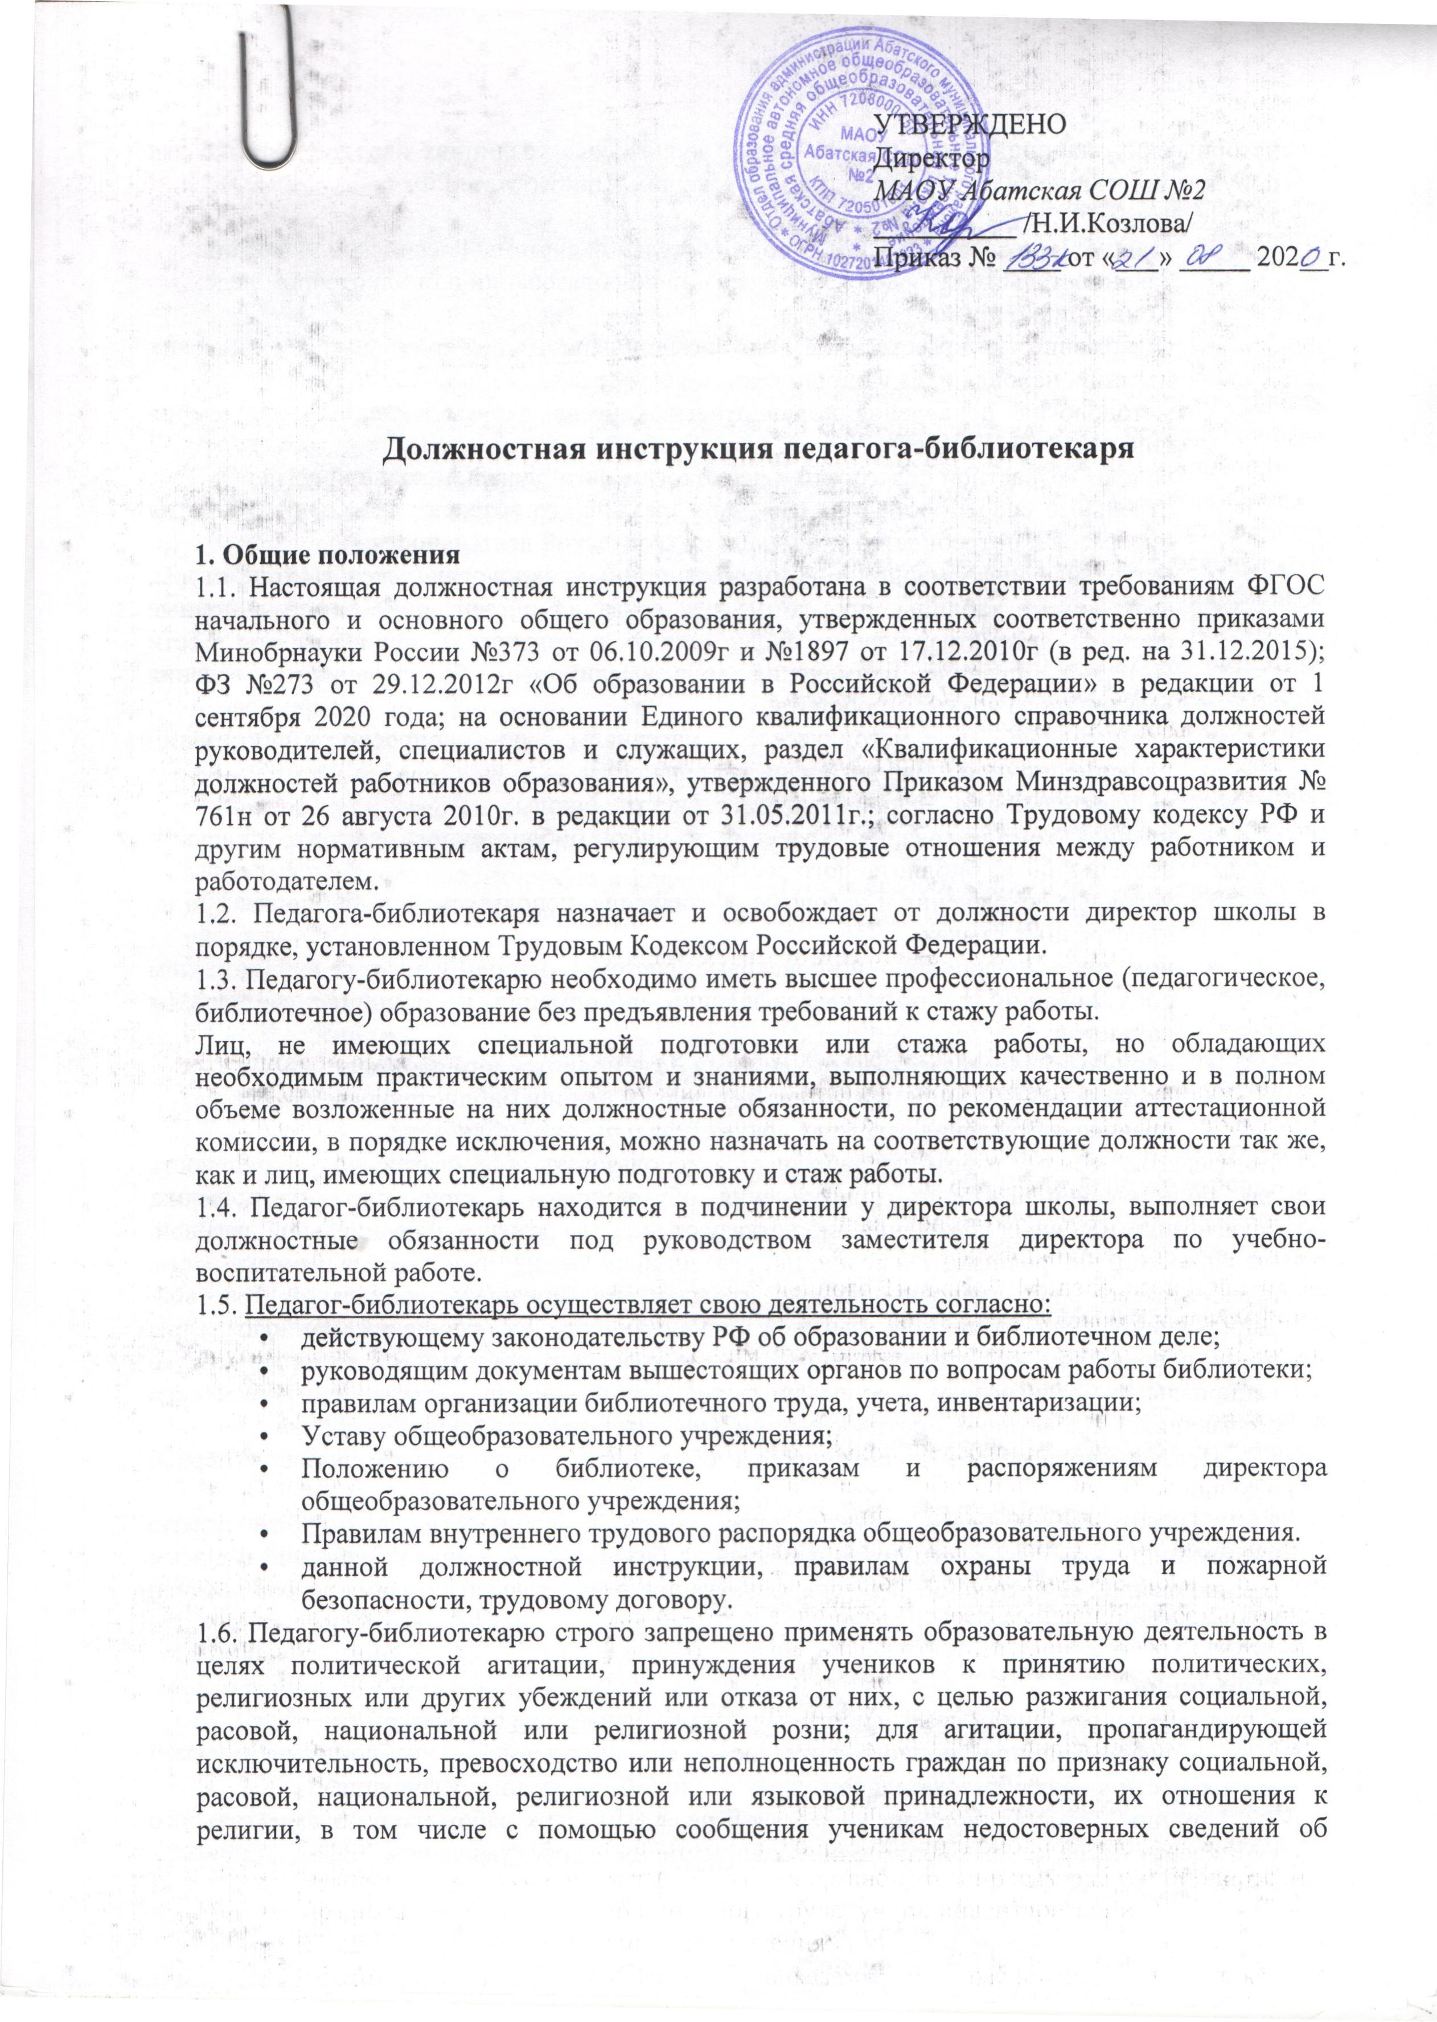
УТВЕРЖДЕНО
Директор
МАОУ Абатская СОШ №2
__________ /Н.И.Козлова/
Приказ № ____ от «___» _____ 202__г.
СОГЛАСОВАНО
Председатель профкома
_________ /_________________/
протокол № ____ от «__»___ 202__г.

Должностная инструкция педагога-библиотекаря

1. Общие положения
1.1. Настоящая должностная инструкция разработана в соответствии требованиям ФГОС начального и основного общего образования, утвержденных соответственно приказами Минобрнауки России №373 от 06.10.2009г и №1897 от 17.12.2010г (в ред. на 31.12.2015); ФЗ №273 от 29.12.2012г «Об образовании в Российской Федерации» в редакции от 1 сентября 2020 года; на основании Единого квалификационного справочника должностей руководителей, специалистов и служащих, раздел «Квалификационные характеристики должностей работников образования», утвержденного Приказом Минздравсоцразвития № 761н от 26 августа 2010г. в редакции от 31.05.2011г.; согласно Трудовому кодексу РФ и другим нормативным актам, регулирующим трудовые отношения между работником и работодателем.
1.2. Педагога-библиотекаря назначает и освобождает от должности директор школы в порядке, установленном Трудовым Кодексом Российской Федерации.
1.3. Педагогу-библиотекарю необходимо иметь высшее профессиональное (педагогическое, библиотечное) образование без предъявления требований к стажу работы.
Лиц, не имеющих специальной подготовки или стажа работы, но обладающих необходимым практическим опытом и знаниями, выполняющих качественно и в полном объеме возложенные на них должностные обязанности, по рекомендации аттестационной комиссии, в порядке исключения, можно назначать на соответствующие должности так же, как и лиц, имеющих специальную подготовку и стаж работы.
1.4. Педагог-библиотекарь находится в подчинении у директора школы, выполняет свои должностные обязанности под руководством заместителя директора по учебно-воспитательной работе.
1.5. Педагог-библиотекарь осуществляет свою деятельность согласно:
- действующему законодательству РФ об образовании и библиотечном деле;
- руководящим документам вышестоящих органов по вопросам работы библиотеки;
- правилам организации библиотечного труда, учета, инвентаризации;
- Уставу общеобразовательного учреждения;
- Положению о библиотеке, приказам и распоряжениям директора общеобразовательного учреждения;
- Правилам внутреннего трудового распорядка общеобразовательного учреждения.
- данной должностной инструкции, правилам охраны труда и пожарной безопасности, трудовому договору.
1.6. Педагогу-библиотекарю строго запрещено применять образовательную деятельность в целях политической агитации, принуждения учеников к принятию политических, религиозных или других убеждений или отказа от них, с целью разжигания социальной, расовой, национальной или религиозной розни; для агитации, пропагандирующей исключительность, превосходство или неполноценность граждан по признаку социальной, расовой, национальной, религиозной или языковой принадлежности, их отношения к религии, в том числе с помощью сообщения ученикам недостоверных сведений об исторических, национальных, религиозных и культурных традициях народов, а также для побуждения учащихся к действиям, противоречащим Конституции РФ.
1.7. Педагог-библиотекарь должен знать:
- главные направления развития образовательной системы Российской Федерации;
- Законодательство Российской Федерации об образовании и библиотечном деле;
- Конвенцию о правах ребенка;
- содержание художественной, научно-популярной литературы, периодических изданий, находящихся в библиотечном ресурсе школы;
- методологию проведения индивидуальных бесед, формы и техники проведения конференций, выставок;
- основы возрастной педагогики и психологии, физиологии, школьной гигиены;
- отдельные особенности развития детей различного возраста; специфику развития интересов и потребностей учащихся, их творческой деятельности;
- актуальные информационно-коммуникационные технологии (текстовые редакторы, электронные таблицы, программы для создания презентаций, информационные системы, автоматизирующие библиотечную деятельность), основы работы в сети Интернет, правила применения мультимедийного оборудования и ведения электронного документооборота;
- нормативные и методические материалы по вопросам организации информационной и библиотечной деятельности;
- вид деятельности, специализацию и структуру школы;
- правила комплектования, хранения и учета библиотечного ресурса, поиска и выдачи книг из библиотечного ресурса;
- условные сокращения и условные обозначения, используемые в библиографии на иностранных языках;
- новейшие информационно-поисковые системы, используемые в библиотечном обслуживании; систему классификации информации и принципы составления каталогов;
- единую общегосударственную систему межбиблиотечного абонемента;
- правила компенсации при потере читателями единиц библиотечного ресурса;
- правила составления отчетных документов о работе библиотеки.
1.8. Педагогическому работнику запрещается использовать образовательную деятельность для политической агитации, принуждения обучающихся к принятию политических, религиозных или иных убеждений либо отказу от них, для разжигания социальной, расовой, национальной или религиозной розни, для агитации, пропагандирующей исключительность, превосходство либо неполноценность граждан по признаку социальной, расовой, национальной, религиозной или языковой принадлежности, их отношения к религии, в том числе посредством сообщения учащимся недостоверных сведений об исторических, о национальных, религиозных и культурных традициях народов, а также для побуждения обучающихся к действиям, противоречащим Конституции Российской Федерации.
1.9. Педагог-библиотекарь должен пройти обучение и иметь навыки оказания первой помощи.
1.10. Педагог-библиотекарь должен также знать и соблюдать свою должностную инструкцию, правила охраны труда и пожарной безопасности, порядок действий в случае возникновения чрезвычайной ситуации и эвакуации, иметь навыки оказания первой помощи пострадавшим.

2. Функции
К главным направлениям деятельности педагога-библиотекаря относятся:
2.1. Информационно-библиографическое сопровождение учебно-воспитательной деятельности в общеобразовательном учреждении (образовательная функция);
2.2. Помощь в самообразовании учащихся и педагогических работников образовательного учреждения посредством библиотечно-информационного обслуживания;
2.3. Пропаганда чтения как способа культурного досуга (культурная);
2.4. Обеспечение доступа к информации и информационным ресурсам, требуемым для реализации программы начального общего, основного общего, среднего общего (полного) образования (информационная функция).

3. Должностные обязанности
Педагог-библиотекарь обязан:
3.1. Участвовать в реализации основной образовательной программы начального общего, основного общего, среднего общего образования согласно федеральным государственным стандартам (ФГОС) начального общего, основного общего, среднего общего образования.
3.2. Организовывать работу по ее учебно-методическому и информационному сопровождению, направленную на обеспечение широкого, постоянного и устойчивого доступа для учеников и педагогических работников к информации, относящейся к реализации основной образовательной программы, на приобретение новых навыков в применении библиотечно-информационных ресурсов.
3.3. Осуществлять дополнительное образование учащихся по культурному развитию личности, продвижению чтения, поддержке интереса к литературе, к развитию словесности и формированию информационной культуры, освоению инновационных технологий, способов и видов библиотечно-информационной деятельности.
3.4. С этой целью разрабатывать рабочую программу, обеспечивать ее выполнение, организовывать участие учащихся в массовых тематических мероприятиях, обеспечивая педагогически обоснованный выбор видов, средств и методов работы детского объединения учитывая психофизиологическую и педагогическую целесообразности, применяя новейшие образовательные технологии, включая информационные и цифровые образовательные ресурсы.
3.5. Применять педагогические теории и методы для решения информационно-образовательных задач.
3.6. Обеспечивать и анализировать достижения учащихся, выявлять их творческие способности, способствовать формированию устойчивых профессиональных интересов и склонностей.
3.7. Участвовать в обеспечении самообразования учащихся, педагогических работников школы средствами библиотечных и информационно-библиографических ресурсов, в организации тематических выставок, читательских конференций, оформлении средств наглядной агитации, стендов, в разработке планов, методических программ, процедур реализации различных образовательных проектов.
3.8. Вносить предложения по совершенствованию образовательной деятельности в общеобразовательном учреждении.
3.9. Участвовать в деятельности педагогических, методических советов, объединений, в иных видах методической работы, в организации и проведении родительских собраний, мероприятий различных направлений внешкольной деятельности, предусмотренных учебно-воспитательной деятельностью.
3.10. Составлять планы комплектации библиотеки школы печатными и электронными образовательными ресурсами по всем учебным предметам учебного плана на определенных учредителем образовательного учреждения языках обучения и воспитания.
3.11. Разрабатывать предложения по формированию в библиотеке школы ресурса дополнительной литературы, включающего в себя детскую художественную и научно-популярную литературу, справочно-библиографические и периодические издания, сопровождающие реализацию главной учебной программы.
3.12. Проводить работу по учету и периодической инвентаризации библиотечного ресурса школы.
3.13. Обеспечивать тщательную обработку поступающей в школьную библиотеку литературы, составление систематического и алфавитного каталогов с использованием новейших информационно-поисковых систем.
3.14. Организовывать качественное обслуживание учащихся и сотрудников общеобразовательного учреждения.
3.15. Обеспечивать незамедлительное составление библиографических справок по поступающим запросам.
3.16. Обеспечивать полную сохранность библиотечного ресурса, ведение статистического учета по главным показателям деятельности библиотеки и подготовку необходимой отчетности.
3.17. Обеспечивать строгое выполнение должностной инструкции, охрану жизни и здоровья учащихся во время обучения и нахождения в помещении школьной библиотеки.
3.18. Строго выполнять правила охраны труда и противопожарной защиты.

4. Права
Педагог-библиотекарь имеет полное право в пределах своей компетенции:
4.1. Давать обязательные для выполнения указания пользователям библиотечного ресурса.
4.2. Привлекать к дисциплинарной ответственности учащихся за проступки, нарушающие учебно-воспитательную деятельность, в порядке, предусмотренном Правилами о поощрениях и взысканиях в общеобразовательном учреждении.
4.3. Участвовать:
- в разработке воспитательной политики и стратегии общеобразовательного учреждения, в создании соответствующих стратегических документов;
- в подготовке разных управленческих решений, относящихся к работе школьной библиотеки;
- в проведении переговоров с партнерами школы по библиотечно-информационной деятельности;
- в деятельности педсовета общеобразовательного учреждения.
4.4. Вносить предложения о начале, прекращении или приостановлении определенных проектов по деятельности библиотеки, а также по усовершенствованию воспитательной деятельности в школе.
4.5. Запрашивать у руководства школы, получать и применять информационные материалы и нормативно-правовые документы, требуемые для выполнения своих должностных обязанностей.
4.6. Самостоятельно подбирать формы, средства и методики библиотечно-информационного обслуживания образовательной деятельности согласно целям и задачам, приведенным в Положении о школьной библиотеке.
4.7. Требовать:
- от учеников соблюдения Правил поведения для учащихся, выполнения Устава общеобразовательного учреждения, Правил пользования библиотечным ресурсом и Интернет-ресурсом;
- от администрации школы – помощи в исполнении своих прав, должностных обязанностей и обеспечения условий для пользователей библиотеки.
4.8. Периодически повышать свою квалификацию, применяя разные виды и методы совершенствования.
4.9. Изымать документы из ресурсов школьной библиотеки согласно инструкции по учету библиотечного фонда.
4.10. Определять формы и размеры компенсации ущерба, нанесенного читателями библиотеки, согласно Правилам пользования библиотекой школы, утвержденным директором школы.
4.11. Совмещать должности, получать доплату за увеличение зоны обслуживания, надбавки за высокое качество работы и дополнительную работу, звания и награды согласно Коллективному договору общеобразовательного учреждения.
4.12. Быть представленным к разным видам поощрения, наградам и знакам отличия, установленным для работников образования.

5. Ответственность
5.1. За неисполнение или несоответствующее исполнение, без уважительных на то причин, Устава и Правил внутреннего трудового распорядка школы, законных распоряжений директора общеобразовательного учреждения и других локальных нормативных актов, должностных обязанностей, установленных должностной инструкцией; а также за не использование прав, предусмотренных в приведенной инструкции, повлекшее за собой дезорганизацию обучающей деятельности, педагог - библиотекарь несет дисциплинарную ответственность в порядке, установленном действующим трудовым законодательством Российской Федерации.
5.2. За любое виновное нарушение правил пожарной безопасности, охраны труда, санитарно-гигиенических норм и правил работы библиотеки педагог-библиотекарь может привлекаться к административной ответственности в порядке и в случаях, установленных административным законодательством.
5.3. За использование, в том числе однократное, способов воспитания, связанных с физическим и (или) психологическим насилием над личностью обучающегося, а также совершение другого аморального проступка педагог-библиотекарь может быть освобожден от занимаемой им должности согласно Трудовому законодательству РФ и ФЗ №273 от 29.12.2012г «Об образовании в Российской Федерации». Увольнение за такой проступок не принимается за меру дисциплинарного взыскания.
5.4. За любое виновное причинение школе или участникам учебно-воспитательных отношений ущерба (в том числе морального) в связи с исполнением (неисполнением) своих должностных обязанностей, педагог - библиотекарь несет материальную ответственность в порядке и в пределах, предусмотренных трудовым и (или) гражданским законодательством Российской Федерации.

6. Взаимоотношения. Связи по должности
Педагог-библиотекарь школы:
6.1. Осуществляет свою деятельность согласно графику, составленному с учетом 36-часовой рабочей недели за ставку, утвержденному директором школы;
6.2. Самостоятельно составляет план своей работы на каждый учебный год и месяц; план работы утверждается руководителем общеобразовательного учреждения не позже тридцати дней до начала планируемого периода;
6.3. Может привлекаться по указанию директора или заместителя директора по учебно-воспитательной работе к срочной замене временно отсутствующих педагогов в пределах нормальной продолжительности своего рабочего времени с дополнительной ежечасной оплатой педагогической работы; описание на странице http://ohrana-tryda.com/node/773
6.4. Получает от директора общеобразовательного учреждения и его заместителей информацию нормативно-правового и организационно-методического характера, знакомится под расписку с соответствующими документами, приказами, инструкциями;
6.5. Постоянно обменивается информацией по вопросам, относящимся к его компетенции, с администрацией общеобразовательного учреждения и педагогическим персоналом школы;

6.6. Педагог-библиотекарь выполняет должностные обязанности заведующего библиотекой с дополнительной оплатой труда.

Должностную инструкцию разработал: _____________ /_______________________/

С должностной инструкцией ознакомлен (а), один экземпляр получил (а) на руки и обязуюсь хранить его на рабочем месте.
«___»_____20___г. _____________ /_______________________/
С должностной инструкцией ознакомлен (а), один экземпляр получил (а) на руки и обязуюсь хранить его на рабочем месте.
«___»_____20___г. _____________ /_______________________/
С должностной инструкцией ознакомлен (а), один экземпляр получил (а) на руки и обязуюсь хранить его на рабочем месте.
«___»_____20___г. _____________ /_______________________/
С должностной инструкцией ознакомлен (а), один экземпляр получил (а) на руки и обязуюсь хранить его на рабочем месте.
«___»_____20___г. _____________ /_______________________/
С должностной инструкцией ознакомлен (а), один экземпляр получил (а) на руки и обязуюсь хранить его на рабочем месте.
«___»_____20___г. _____________ /_______________________/
С должностной инструкцией ознакомлен (а), один экземпляр получил (а) на руки и обязуюсь хранить его на рабочем месте.
«___»_____20___г. _____________ /_______________________/
С должностной инструкцией ознакомлен (а), один экземпляр получил (а) на руки и обязуюсь хранить его на рабочем месте.
«___»_____20___г. _____________ /_______________________/
С должностной инструкцией ознакомлен (а), один экземпляр получил (а) на руки и обязуюсь хранить его на рабочем месте.
«___»_____20___г. _____________ /_______________________/
С должностной инструкцией ознакомлен (а), один экземпляр получил (а) на руки и обязуюсь хранить его на рабочем месте.
«___»_____20___г. _____________ /_______________________/
С должностной инструкцией ознакомлен (а), один экземпляр получил (а) на руки и обязуюсь хранить его на рабочем месте.
«___»_____20___г. _____________ /_______________________/
С должностной инструкцией ознакомлен (а), один экземпляр получил (а) на руки и обязуюсь хранить его на рабочем месте.
«___»_____20___г. _____________ /_______________________/
С должностной инструкцией ознакомлен (а), один экземпляр получил (а) на руки и обязуюсь хранить его на рабочем месте.
«___»_____20___г. _____________ /_______________________/
С должностной инструкцией ознакомлен (а), один экземпляр получил (а) на руки и обязуюсь хранить его на рабочем месте.
«___»_____20___г. _____________ /_______________________/

